ДЕПАРТАМЕНТ ОСВІТИ І НАУКИ
ВІННИЦЬКОЇ ОБЛАСНОЇ ДЕРЖАВНОЇ АДМІНІСТРАЦІЇ

(використання ігрових прийомів на заняттях
з розвитку мовлення)

З досвіду роботи
вчителя розвитку мовлення,
старшого вчителя
Староприлуцької спеціальної
загальноосвітньої школи-інтернату
Хацьоли Надії Феодосіївни

СТАРА ПРИЛУКА – 2018

ЗМІСТ

ВСТУП 4
1. Завдання занять з розвитку мовлення 6
2. Корекційний вплив гри 11
3. Гра - це веселка. 15
4. Гра-один із методів навчання 25
ВИСНОВКИ 29
СПИСОК ЛІТЕРАТУРИ 30

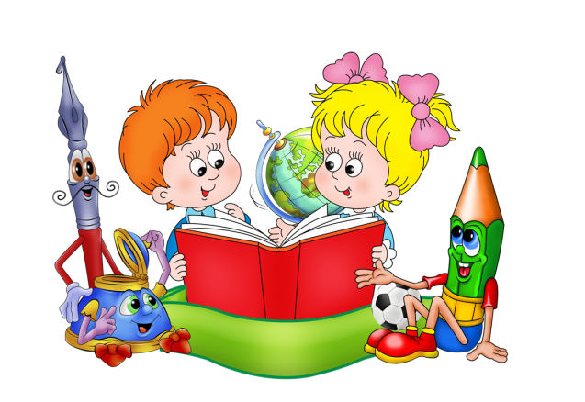

Духовне життя дитини повноцінне лише
тоді, коли вона живе у світі гри, казки,
музики, фантазії,творчості.
Без цього вона – засушена квітка.
В. Сухомлинський

ВСТУП
Мовні проблеми сьогодні стали досить поширеним явищем.
Мовлення - не лише найважливіше знаряддя спілкування людей, а й потужній засіб набуття знань. Труднощі в мовленнєвому розвитку дітей негативно впливають на їхній емоційний стан: викликають відчуття неповноцінності, сором'язливості, замкнутості, втрату інтересу до навчання, а також знижують мовленнєву активність дитини, гальмують її розвиток.
Саме тому проблема подолання порушення мовленнєвого розвитку школярів є однією з актуальних у спеціальній школі.
Необхідність своєчасної корекційної роботи з дітьми з особливими потребами, спрямована на формування у них достатнього рівня мовленнєвої компенсації. Завдання учителя з розвитку мовлення полягає в тому, щоб допомогти дитині подолати мовленнєві труднощі, зацікавити її так, щоб вона хотіла брати участь у процесі корекції мовлення. А для цього заняття не повинні бути нудними уроками, а цікавою грою.
Педагогічне керівництво іграми дітей потребує глибокого знання основних вікових, індивідуальних особливостей особистості дитини, психічного розвитку кожної дитини, що обумовлює формування ігрових дій. Таким чином, ігрова діяльність здійснює вирішальний вплив на весь перебіг психічного розвитку дітей. Гра в її різних формах дає змогу розв'язувати широке коло корекційно- виховних завдань.
Рівень розвитку ігрової діяльності дитини визначає характер і зміст інших видів діяльності. Керування ігровою діяльністю передбачає використання конкретних методів та прийомів, за допомогою яких реалізується керівна роль дорослого у розвитку дитини в процесі гри.
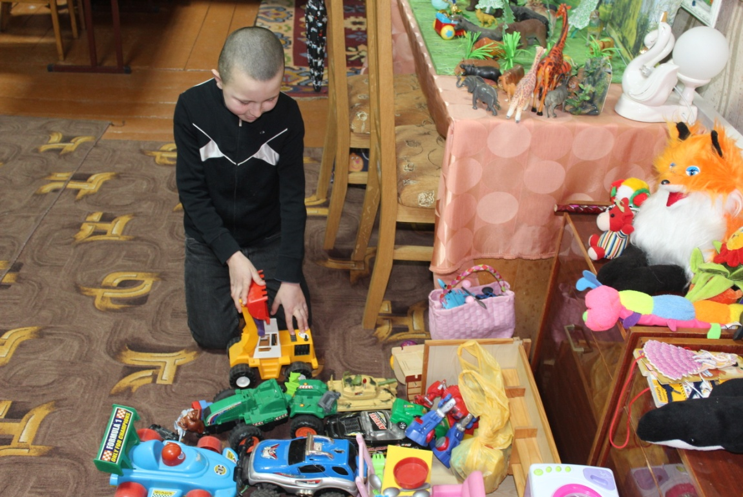
Гра - це унікальна діяльність, яка не лише здійснює великий вплив на психічний розвиток учня, перетворює навчання і виховання в радісний процес, і не помітно для учнів сприяє засвоєнню ними програмового матеріалу, формує уміння і навички. Гра належить до традиційних і визначних методів навчання і виховання школярів і підлітків. Цінність цього методу полягає в тому, що в ігровій діяльності освітня, розвиваюча, корекційна і виховна функція діють у тісному взаємозв'язку.
Гра – метод навчання, організовує, розвиває учнів, розширює їхні пізнавальні можливості, виховує особистість.
В учнів з особливими потребами найбільш виразно виявляються вади мовленнєвого розвитку. Відомо, що для опанування грамоти насамперед необхідні достатньо розвинуті фонематичний слух і вимова. Погано розвинутий фонематичний слух частіше, ніж вади артикуляційного апарату, перешкоджає правильній вимові.

Завдання занять з розвитку мовлення
Великі складнощі в оволодінні навчальними навичками часто обумовлені недорозвитком у школярів з особливими освітніми потребами цілеспрямованої діяльності. Це пов'язано з відхиленнями емоційно-вольової сфери, порушеннями всіх психічних процесів (уваги, пам'яті, мислення).
У формуванні навичок читання і письма разом із фонематичним слухом і вимовою також беруть участь зорове сприйняття та просторове орієнтування, моторика дрібних м'язів руки.
Заняття організовую так, щоб молодші школярі відчули впевненість у своїх силах, щоб у них з'явилося бажання вчитися. Тому важливим також є розвиток інтересу до навчання. Це означає, що заняття організовую ігровими. Доступний для молодших школярів дидактичний матеріал, що подаю у формі гри, сприяє розвитку в них інтересу до навчання, пробуджує позитивні емоції, полегшує адаптацію в нових умовах, усуває негативні сторони поведінки.
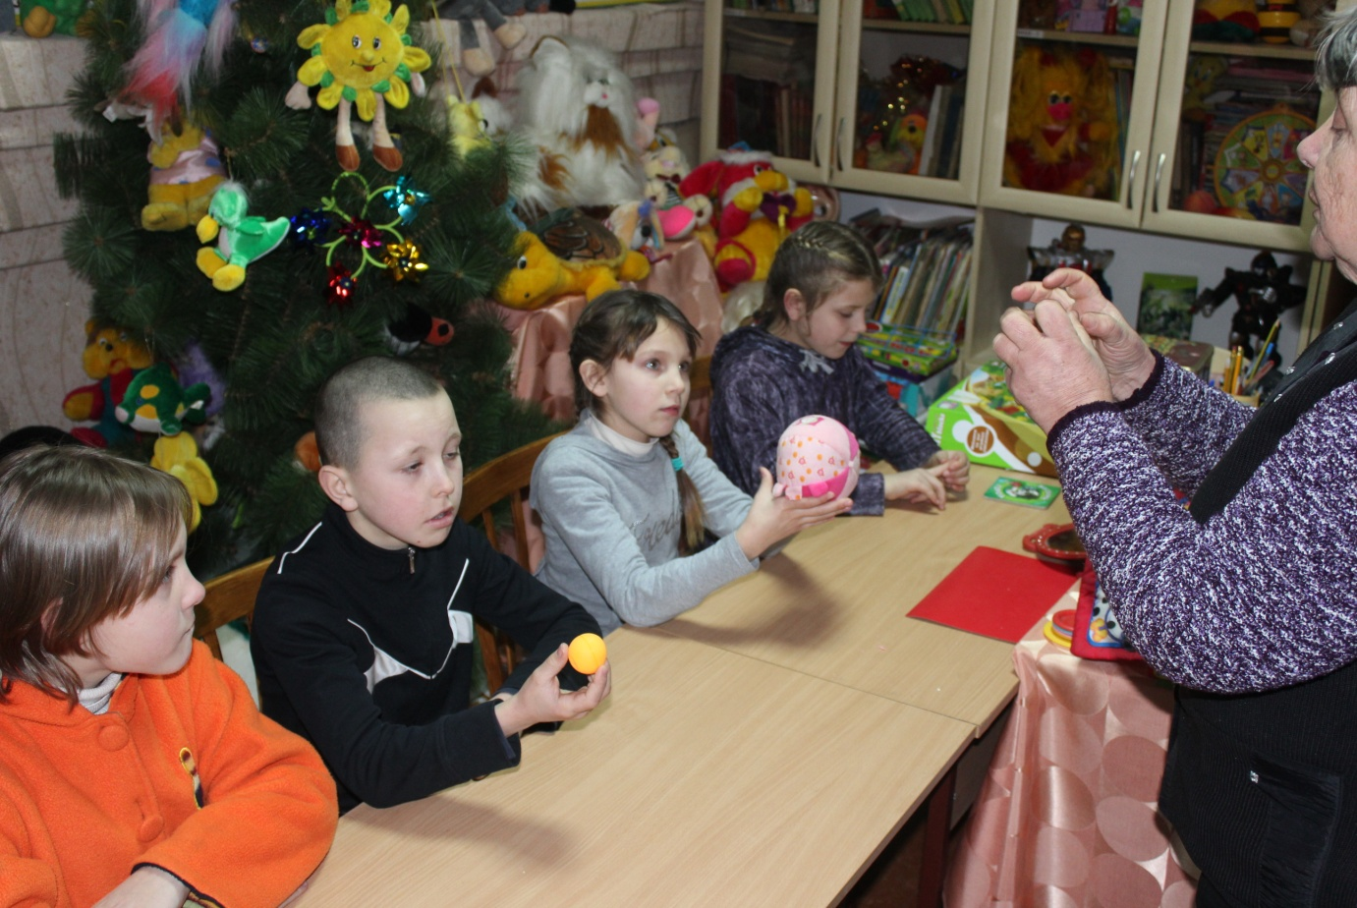
Прогресивна педагогіка у всі часи високо цінувала ігрові форми цілеспрямованої організації життя дитини. У працях А. Макаренка гра — могутній засіб виховання волі, колективізму, практичних навичок. Сікорський розглядав гру, головним чином, із точки зору розумового розвитку. Відомий лікар і педагог Аркін звертав увагу на велике значення ігор для фізичного розвитку дитини, а Гальперін зазначив, що ігрові дії – проміжна ланка на шляху до цілеспрямованих розумових дій із опорою на мовлення.
Одним із ефективних шляхів розвитку в учнів зацікавленості у навчанні є гра. У процесі гри чудовий світ дитинства поєднується з прекрасним світом науки, до якого потрапляють учні. Ігри дуже добре поєднуються із «серйозним» навчанням, зацікавившись, діти не помічають, що навчаються, поповнюють свої знання, уміння й навички, розвивають увагу, мислення, самостійність. Недарма гру називають королевою дитинства.
Неабиякого значення грі надав педагог С.А.Шмаков, який відзначав: «Гра — найцікавіше явище культури... Гра, як тінь, народилася разом з дитиною, стала, її супутником, вірним товаришем. Вона заслуговує на велику людську повагу, набагато більшу, ніж проявляють до неї люди сьогодні,— за ті значні виховні резерви, за величезні, закладені в ній педагогічні можливості».
Головна перевага гри полягає в тому, що я в час роботи досягаю своєї мети непомітно для вихованця. Гравці не ставлять перед собою жодної дидактичної мети, їх цікавить тільки ігровий результат, їм здається, що вони й не вчаться зовсім. На ігровому занятті присутня тільки одна людина, яка чітко уявляє, навіщо все це почато. Це — вчитель.
Дидактичні ігри мають на меті розвиток розумової діяльності, сприяють розширенню уяви дітей, закріпленню і використанню знань, отриманих на заняттях та в повсякденному житті. Кожна дидактична гра має такі структурні компоненти:
- дидактичне завдання;
- ігровий зміст;
- ігровий початок;
- ігрові дії;
- правила гри;
- підбиття підсумків.
Дидактичне завдання гри з’ясовую відповідно до програмного змісту і завдань.
Ігровий зміст — обов'язковий компонент гри. Часто він відображений у назві гри.
На створення ігрової ситуації істотно впливає ігровий початок.
Ігрові дії пов'язані з ігровим змістом, випливають із нього. Виконуючи ігрові дії та зацікавившись ними, діти легко долають закладений у гру навчальний зміст. Це може бути відгадування загадок, рольові дії за уявною ситуацією, малювання.
Дидактична гра — творча форма навчання, виховання і розвитку дітей. Дидактичні ігри розвивають спостережливість, увагу, пам’ять, мислення, мовлення, сенсорну орієнтацію, кмітливість. Тому їх можна використовувати під час вивчення будь-якої теми. Сучасна дидактика, звертаючись до ігрових форм навчання, справедливо вбачає в них можливості ефективної взаємодії учителя та учнів, продуктивної форми їх спілкування.
Щоб ігрова діяльність на занятті проходила ефективно і давала бажані результати, нею необхідно управляти, забезпечивши виконання таких вимог:
- ігри мають відповідати навчальній програмі;
- ігрові завдання мають бути не надто легкими, проте й не дуже складними;
- гра має відповідати віковим особливостям учнів;
- правила гри мають бути простими і чітко сформульованими;
- дії учнів слід контролювати, своєчасно виправляти, спрямовувати;
- підсумок заняття має бути справедливим;
- ігри мають бути різноманітними;
- до ігор слід залучати всіх учнів;
- не можна допускати приниження-гідності дитини (образливі порівняння, оцінки за поразку у грі, глузування);
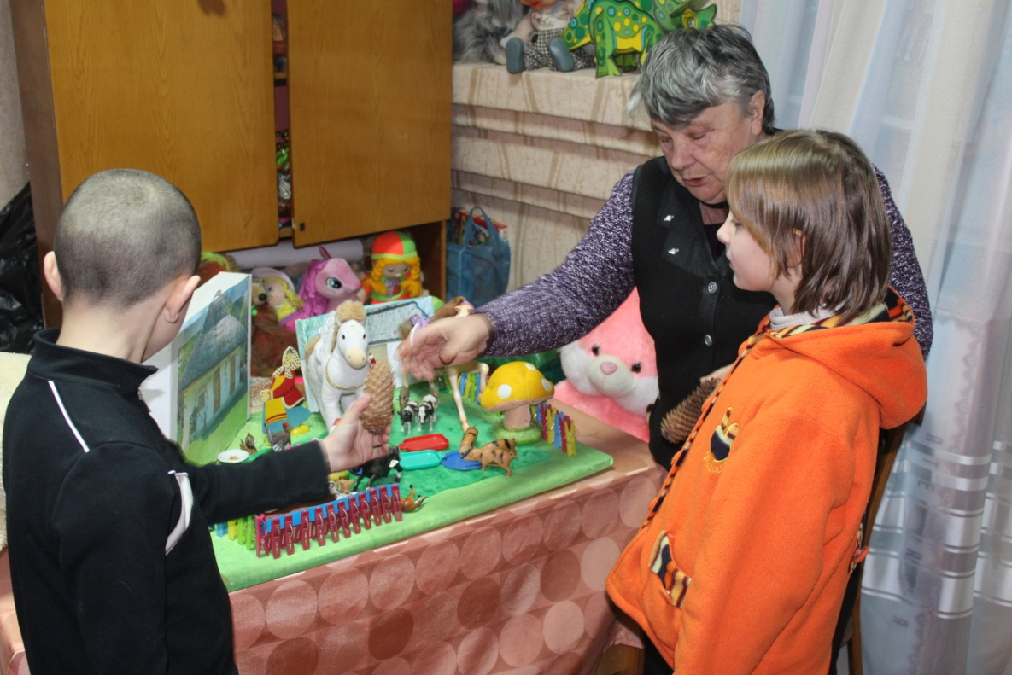
- гра на занятті не повинна проходити стихійно, вона має бути чітко, організованою і цілеспрямованою.
На занятті доцільно використовувати такі дидактичні ігри, організація яких не потребує від учителя багато часу для приготування відповідного обладнання, а від учнів запам’ятовування громіздких правил. Щоб гра викликала інтерес, варто використовувати різноманітні елементи унаочнення, а умови гри — ускладнювати.
Дидактичні ігри використовують під час засвоєння, поглиблення, систематизації знань учнів з метою розвитку їхніх здібностей, інтересів.
Правила дидактичної гри діти сприймають як умову, що підтримує ігровий зміст. Правила дисциплінують дітей, формують у них витримку, терпіння. Крім того, вони впливають і на розв'язання дидактичного завдання, спрямовують увагу на виконання конкретного завдання.
Підбиття підсумків відбувається одразу після закінчення гри. Одним із найпоширеніших порушень мовлення у молодших школярів є загальний недорозвиток мовлення, при якому спостерігається порушення всіх сторін мовленнєвої діяльності: фонетико-фонематичних процесів, лексико-граматичної і синтаксичної сторін мовленнєвої комунікації.

Корекційний вплив гри
Корекційною роботою передбачаю комплексний вплив на дитину з метою активізації всіх компенсаторних процесів, здатних забезпечити нормалізацію мовленнєвої функції. При цьому особливу увагу приділяю розвитку дрібної моторики, адже рухи пальців рук еволюційно пов'язані з мовленнєвою функцією людини.
Розвиток загальної та дрібної моторики у школярів з особливими освітніми потребами потребує особливих підходів, оскільки цим дітям властиві специфічні порушення тонких диференційованих рухів, координації та просторового гнозису.
Пальчикова гімнастика є основою для розвитку дрібної моторики та координації рухів рук і пальців із мовленням. Пальчикові ігри та вправи стимулюють розвиток артикуляційного компоненту мови, розвивають фантазію, перетворюють навчальний процес на цікаву гру.
Виходячи з необхідності оптимізації корекційно- розвивальної роботи щодо подолання мовленнєвих вад у школярів та розвитку їхньої дрібної моторики, в систему занять я впроваджую так звані «Цікаві вправи для слухняних пальчиків».
Послідовність корекційної роботи — головний принцип, якого дотримуюся при підборі ігор для роботи з дитиною.
Підбір ігор відбувається в чіткій послідовності: спочатку для розвитку слухової уваги, тобто вміння розрізняти немовні звуки за їхніми звукочастотними властивостями; потім для розвитку мовного слуху, тобто вміння чути складові частини слова.
Використовую віршовані тексти до окремих артикуляційних вправ, які не тільки зацікавлюють дітей, а й розвивають у молодших школярів увагу до звукової сторони мовлення, почуття ритму, сприяють покращенню мовленнєвого слуху, збагачують словниковий запас.
Отже, у процесі артикуляційної гімнастики використання ігрових прийомів допомагає не лише вдосконалити артикуляційну моторику, а й пришвидшити загальний мовленнєвий розвиток молодших школярів.
Ігри для розвитку мовного дихання: «Кульбабка», «Фокус», «Вітер» тощо.
Ігри для формування правильної вимови використовую для звуконаслідування, щоб викликати правильний звук після добре засвоєних дітьми підготовчих ігор і вправ. Також із цією метою я використовую на заняттях чистомовки і скоромовки. Вони допомагають розвивати фонематичний слух і зрозуміти, як важливо правильно вимовляти кожен звук у слові: зробиш помилку — вийде інше слово, буде незрозуміло, про що йдеться. При використанні скоромовок, чистомовок, лічилок, веселих віршів у школярів закріплюється правильна вимова звуків, відпрацьовується дикція, це сприяє розвитку голосового апарату, темпу мовлення. Відгадування загадок, анаграми, акровірші, ребуси при вивченні певного звука також сприяють його кращому закріпленню в мовленні дітей. При співставленні звука, що автоматизується в мовленні, з буквою проводжу хвилинки фантазії «На що схожа буква?».
Діти люблять слухати казки і пригоди букв. У гості до них приходять казкові герої, пропонуючи цікаві ігри.
Спеціально добираю ілюстрований матеріал до ігор, який допомагає малюкам засвоїти назви рослин і автоматизувати правильну вимову звуків у реченнях і в словах у різних позиціях: на початку, в кінці, в середині слова та при збігу приголосних.
Гармонійно поєдную мовленнєвий та сенсорний розвиток дитини і роблю це в ігровій формі.
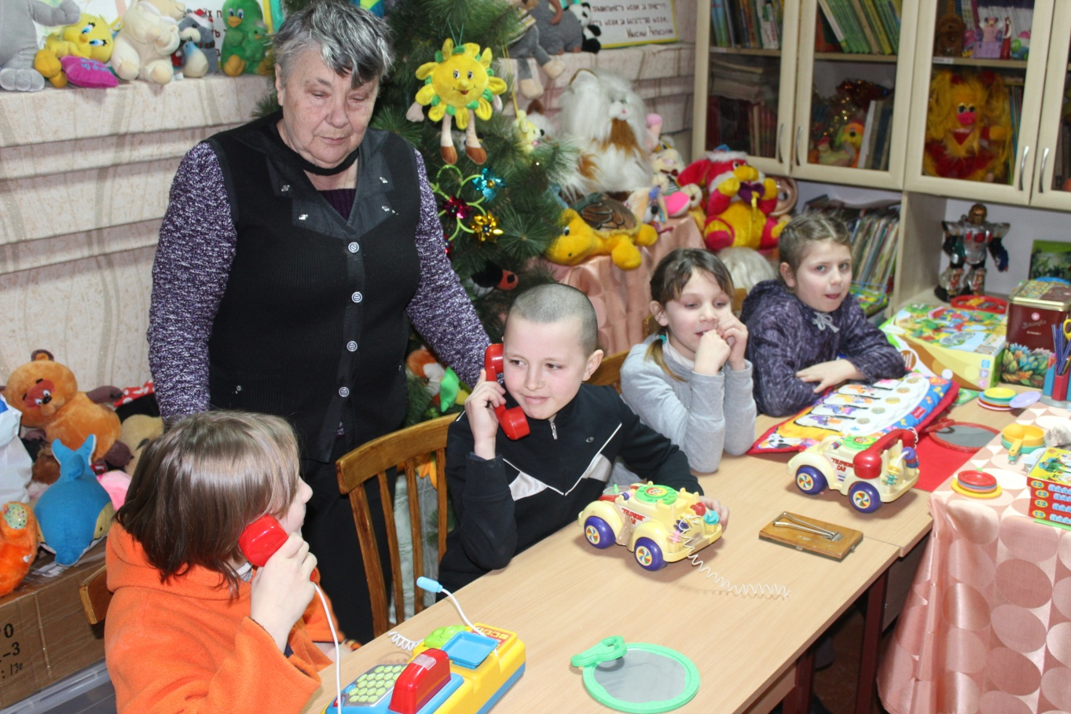
Рухи в поєднанні з мовленням сприяють розвитку сенсорних функцій, слухової уваги, пальчикової, мімічної, артикуляційної моторики, фонематичного сприйняття, а також корекції порушеної звуковимови; розширенню активного і пасивного словника; нормалізації темпу й ритму мовленнєвого дихання.
Більшість занять я будую у вигляді подорожей. Така форма роботи допомагає згуртувати дитячий колектив, уможливлює об'єднання різних видів діяльності дітей: духовно-моральної, навчальної, пізнавальної, ігрової, художньо-естетичної, творчої.

Гра - це веселка.
«Учитель, як мати, прагне дітям все краще дати» (українське прислів'я)
На своїх заняттях з розвитку мовлення, я прагну дати дітям все краще, як говорить прислів'я. Моїй професії відведена надзвичайно важлива роль. І ця місія полягає в тому, щоб навчити дитину правильно вимовляти звуки і відтворювати букви на письмі, будувати і писати правильно речення. Я працюю з дітьми, у яких поряд з мовленнєвим порушенням наявні вади інтелектуального розвитку. Ігрова технологія рекомендує таку організацію учня, під час якої він включається у навчальний процес через проведення гри.
Гра - це веселка, що підтримує пізнавальний вогник інтересу.
Через гру я навчаю дітей бачити та цінувати красу навколишнього світу, життя, природи, розвиваю творчі та мовленнєві здібності.
Всебічно розвиваю особистість дитини через залучення до гри, підвищую дитячу цікавість. Вчу ставитись до гри як до системи навчання.
«Гра - це іскра, яка запалює вогник допитливості і цікавості»
В.О.Сухомлинський
Навчальні ігри мають на меті, крім засвоєння навчального матеріалу, умінь та навичок, ще й надання учневі можливості самовизначитись, розвивати творчі здібності, сприяють емоційному сприйманню змісту навчання.
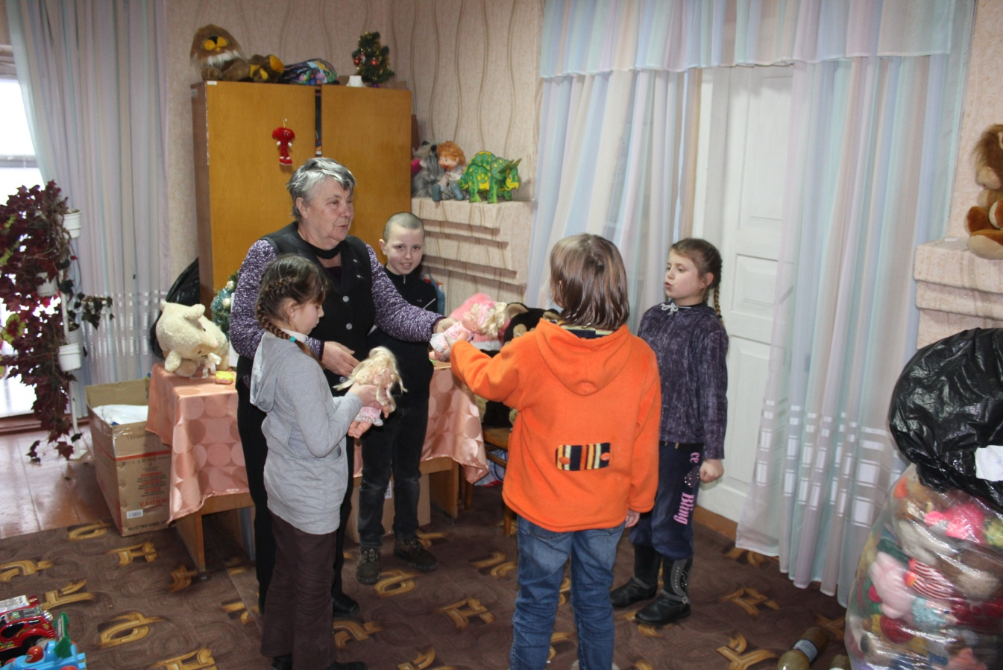
Процес розвитку мовлення багато в чому залежить від розвитку фонематичного слуху, від уміння відрізняти одні мовленнєві звуки від інших, зокрема, близькі за звучанням звуки.
У зв'язку з цим переді мною стоїть ряд важливих завдань: це не тільки збагачення активного словника дитини, а й розвиток її артикуляційного апарату, мовного дихання, удосконалення фонематичного слуху, навчання дитини вмінню слухати мову, розрізняти різноманітні звуки і при вимові, і на слух, а також чіткій та правильній вимові їх.
Прислухаючись до різних слів, граючись із ними, діти розвивають свій слух, артикуляцію, покращують вимову.
Завдяки ігровим вправам я закріплюю у дітей знання про різноманітні звукові динаміки, темп мовлення, послідовність звуків у слові та ін.
Ігрові форми я спрямовую на подолання вад письма і читання.
К.Д. Ушинський неодноразово підкреслював, що наочне навчання базується на законах дитячої психіки "..дитина, якщо можна так висловитись, мислить формами, фарбами, звуками, відчуттями взагалі, і той даремно і шкідливо слухав би дитячу природу, хто захотів би примусити її мислити інакше... Дитяча природа виразно вимагає наочності ".
На заняттях з розвитку мовлення особливо велике значення має ставлення самих дітей до занять над виправленням недоліків мови. Зважаючи на це я зацікавлюю дітей і весь час підтримую в них інтерес до роботи. В процесі постановки і закріплення правильної вимови звуків дитини доводиться дуже багато виконувати тренувальних вправ, які досить одноманітні за своїм характером.
Крім того ці вправи нерідко викликають у дитини втому, внаслідок чого знижується ефективність роботи. Для того, щоб дитина не втомлювалась від одноманітних тренувальних вправ, на заняттях використовую відповідні ігри для закріплення правильної вимови.
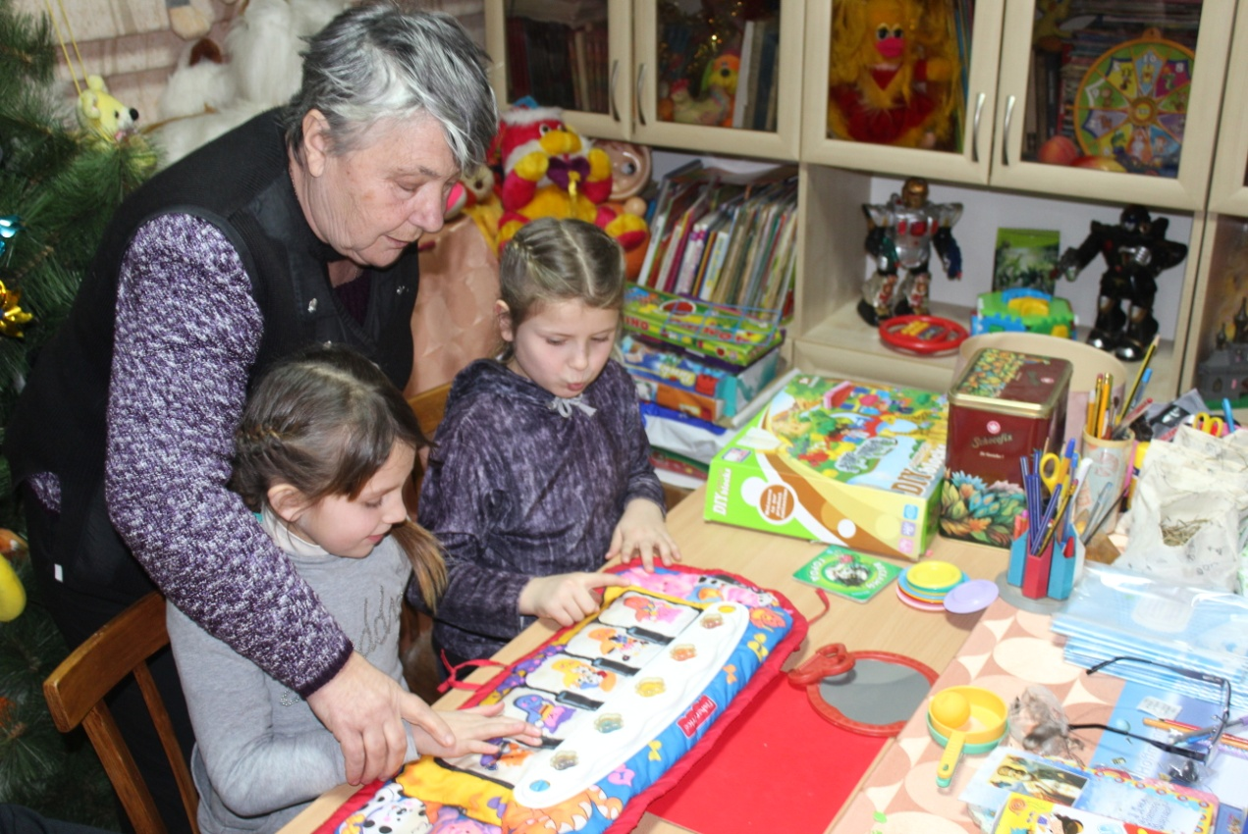
Мовні ігри допомагають більш ефективно здійснювати заходи для розвитку фонематичного слуху, закріплення правильної вимови звуків, виховання плавної мови.
Під час ігор, я закріплюю і уточнюю поняття і уявлення дітей, розвиваю їх творчу уяву, мислення і мову. Для виховання правильної звуковимови у дітей велике значення має відповідна підготовка мовного апарату. Для підготовки мовного апарату з дітьми проводжу різні ігри ("Конячки","Літачки"). Під час цих ігор ігрова діяльність спрямована на розробку рухливості язика. В цих іграх ігрова дія спрямована на те, щоб привчити дітей уважно слухати. Уважність є одним з ефективних засобів закріплення навчального матеріалу. Обґрунтування цьому дав К.Д.Ушинський, який писав : " Чим більше органів чуття беруть участь у сприйманні якого - небудь враження, тим триваліше лягають ці враження в нашу механічну, нервову пам'ять, вірніше зберігаються нею і легше потім згадуються.."
Цим обґрунтуванням я користуюсь і в своїй роботі. Так, зокрема, при проведенні дидактичних мовних ігор в діяльності дітей включається зір, слух та рухи м'язів, що сприяє закріпленню правильної вимови звуків.
У процесі корекційної роботи мені доводиться мати справу з тим, що учні зазнають труднощів під час виконання навіть нескладних мовленнєвих завдань, недостатньо засвоюють навчальну лексику; пізнавальні інтерес. Самоконтроль і самооцінка у них перебувають на низькому рівні. Подолати ці труднощі і надати привабливості заняттям допомагають мовленнєві ігри. У грі діти вчаться оцінювати свої відповіді і рішення. Кожну гру підпорядковую певній навчальній меті, кожного разу визначається переможець, тобто створюється ситуація успіху, емоційне проживання навчальної діяльності.
Ігрові ситуації захоплюють дітей, знімають напруження, втому, комплекс невпевненості. Використання системи різноманітних ігрових прийомів та ігор не тільки дозволяє більш успішно розв'язувати завдання корекційної роботи, але й сприяє загальному розумовому розвитку дітей.
Грі належить особливе місце у вихованні та навчанні дітей. У цьому виді діяльності дитина спостерігає, порівнює, зіставляє, класифікує предмети, проводити доступний їй аналіз і синтез.
У процесі гри реалізується зв’язок головної ролі вчителя й самостійності учнів, ураховуються вікові та індивідуальні особливості школярів, виконуються принципи наочності, доступності результатів, оскільки навчальна гра забезпечує більш міцне закріплення знань, дає змогу застосовувати їх на практиці, допомагає мені контролювати, а учням — удосконалювати набуті знання, вміння і навички. Гра сприяє максимальній активізації навчально-пізнавальної діяльності, що є показником ефективності заняття та моєї роботи. Інтерес і задоволення — надзвичайно важливі психологічні ефекти гри.
Під час ігрової діяльності я враховую вікові особливості вихованців, та виховний потенціал гри та доцільність її використання відповідно до навчального матеріалу.
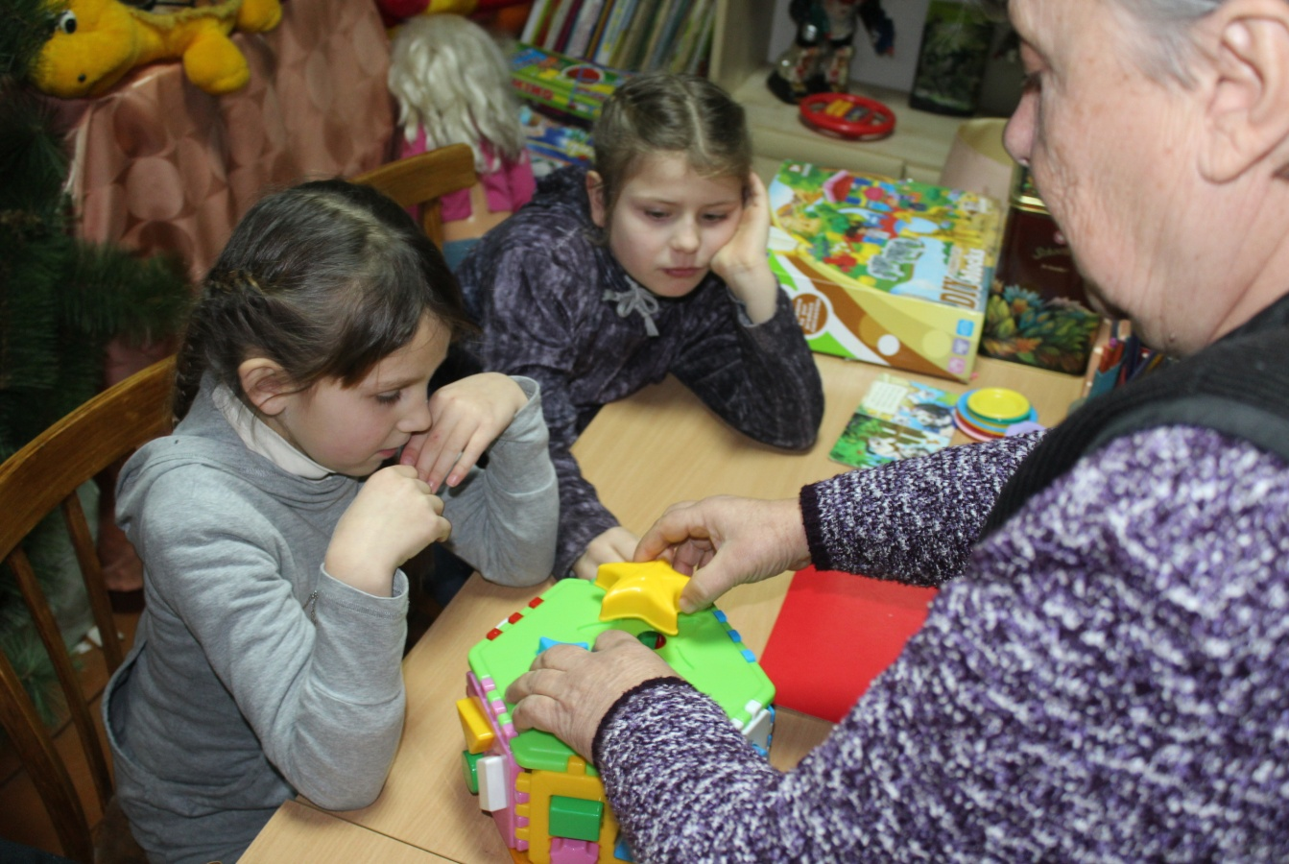
У своїй роботі я спираюсь на теоретичні положення, визначаю вимоги до ігор залежно від вікових особливостей дітей.
Я впевнена, що одним з ефективних засобів формування інтересу дітей до занять з розвитку мовлення є ігрова діяльність, яка дозволяє максимально ефективно впливати на різні сторони дитячого розвитку, на формування в учнів активності, становлення навичок навчальної діяльності й усіх тих якостей і здатностей, які в сукупності забезпечують успішність їхнього розвитку, навчання й виховання.
Гра спочатку приваблює поставленим завданням, труднощами,що необхідно подолати, а потім — радістю відкриття, відчуттям подоланої перешкоди. Сьогодення потребує від людини не тільки певної суми знань, умінь та навичок, а, що важливіше, уміння самостійно здобувати й використовувати на практиці нові знання, уміння співпрацювати, спілкуватися, адаптуватися до нових обставин, знаходити шляхи розв’язання життєвих проблем. Тобто основною метою стає максимальний розвиток компетентності особистості щодо саморегуляції, самоосвіти та самовдосконалення й виховання відчуття постійної потреби до цього.
Звісно, досягти цієї мети шляхом використання лише традиційних форм та методів організації навчальної діяльності неможливо. Розв’язанню цієї проблеми значною мірою сприяє впровадження у освітній процес активних методів навчання, серед яких провідну роль відіграють навчальні ігри, що надають учням змогу формувати знання шляхом інтенсивної самостійної пізнавальної діяльності й, разом з тим, сприяють розвитку індивідуальних творчих здібностей..
Ефективність тієї чи іншої гри залежить від того, яку гру я виберу, щоб викликати інтерес у дітей.
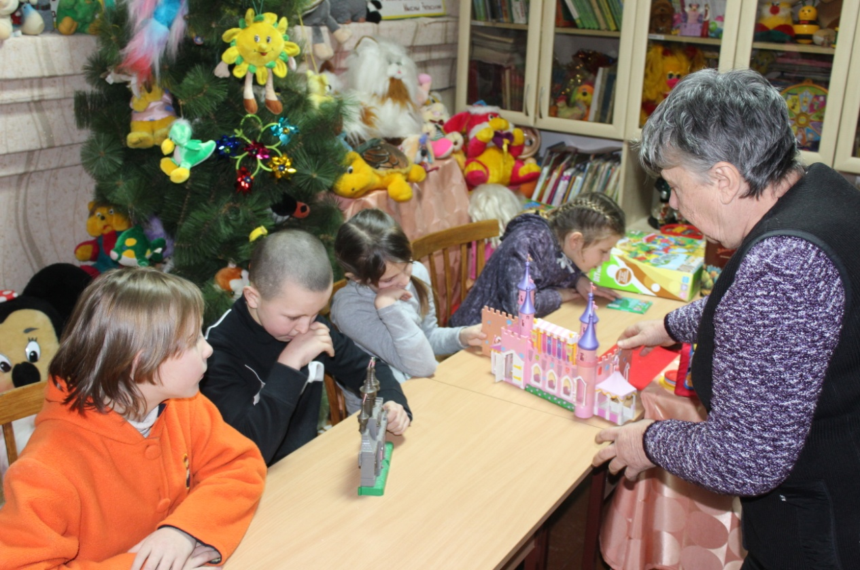
Щоб весь час підтримувати у дітей інтерес до тієї чи іншої гри, я її ускладнюю новими мовними матеріалами, замінюючи вірші, загадки тощо. Але звичайно, було б неправильно здійснювати весь розвиток мовлення лише ігровими методами. Я враховую конкретні умови з тими чи іншими дітьми, зокрема рівень їх розвитку, ставлення до занять, втомлюваність тощо.
Сучасна освіта орієнтується на особистість, на розвиток кожної дитини, залежно від її розумових здібностей і фізичного стану.
Переді мною постає питання: як зробити заняття не тільки продуктивними і результативними, а й цікавими.
Таким, що запалить животрепетну іскорку допитливості в очах дитини, збереже стійку увагу протягом усього заняття, зародить бажання і навіть жадобу вчитись!
Відповідь на це питання - гра!
Гра - найприродніша і найпривабливіша діяльність дитини. Але гра на занятті з розвитку мовлення - не розвага, а звичайні вправи, замасковані в цікаву форму.
Під час гри у дитини найповніше виявляються і розвиваються індивідуальні особливості, можливості, здібності, пам'ять, мислення, загострюється увага. Гра потребує від учня зібраності, витримки, бажання допомогти відстаючому, невимушено виховує адекватне сприймання невдач і помилок.
Гра органічно об'єднує мету навчання: освітню, розвивальну, корекційну, виховну.
Збуджена під час гри думка підводить учня до самостійних пошуків висновків і узагальнень, які, у свою чергу, зміцнюють знання і перетворюють їх у переконання.
Я впевнена, що на заняттях з розвитку мовлення тільки гра дає змогу легко привернути увагу і тривалий час підтримувати в учнів інтерес до важливих і складних завдань. І якщо спочатку учень зацікавлюється лише грою, то дуже швидко його починає цікавити навчальний матеріал, пов'язаний з нею. У дитини виникає потреба вивчити, зрозуміти, запам'ятати цей матеріал ( тобто вона просто почне готуватись до гри з метою не програти ).
Серед найрізноманітніших ігор, спрямованих насамперед на активізацію пізнавальної діяльності та розвиток мислення школярів, домінуючою була і залишається гра зі словами.
Інтелектуальні ігри мають бути зручними у користуванні, цікавими, нескладними для виготовлення, оригінальними, привабливими. Я продумую систему морального заохочення учнів. Замість оцінок у процесі гри діти нагороджуються фішками, своєрідними пагончиками, чарівними скриньками, сувенірами і т. ін. Фантазія, казка, гра - це частина духовного життя дітей, що пробуджують у душі кожного з них добрі почуття, роздмухують вогник дитячої думки і творчості. Я приділяю багато уваги розвиткові своєї підготовленості до організації ігрової діяльності. Гра - це цілий світ, на одному полюсі якого - життя, а на другому-дидактика, педагогічний і психологічний інструментарій, цілий арсенал педагогічних технологій.
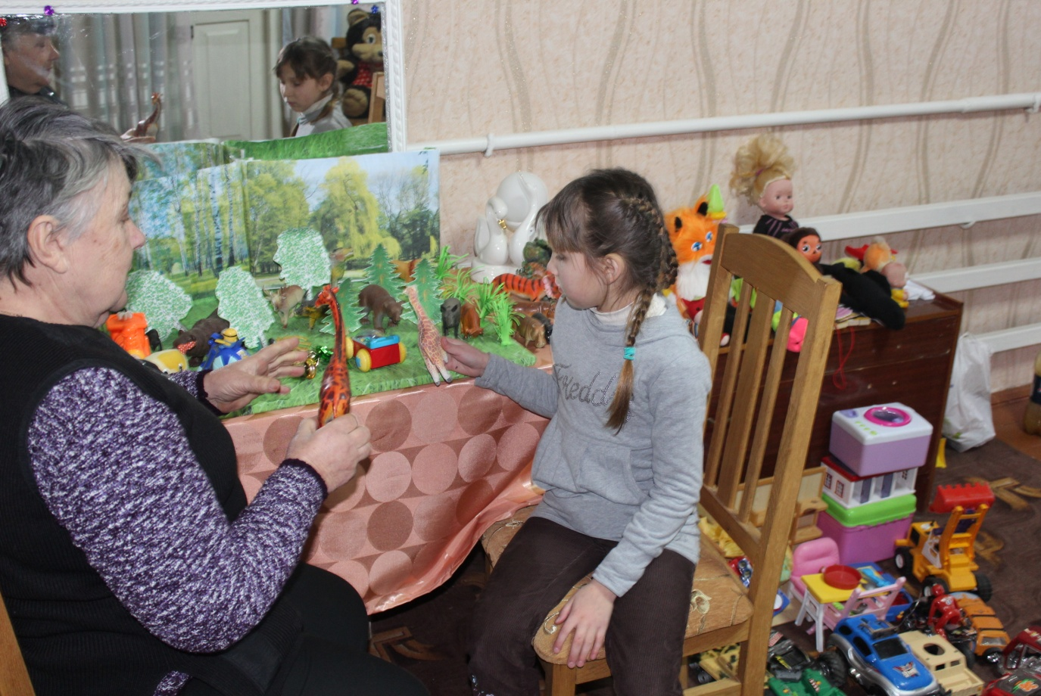
Ефективність застосування гри також залежить від того, як я поєднаю ігрову діяльність з логопедичними завданнями. При потребі я сама створюю різні варіанти ігор, з тим, щоб поширювати і підсилювати завдання, зв'язані із завданнями на закріплення правильної постановки звука.

Гра-один із методів навчання
У своїй роботі, я звичайно використовую різноманітні ігри. Види ігор бувають різноманітні: навчальні, тренувальні, узагальнюючі, виховні, продуктивні, репродуктивні, творчі.
Застосування на заняттях ігор та ігрових моментів робить його легшим, цікавішим, створює у дітей бадьорий робочий настрій, допомагає подоланню труднощів, які викликають у них під час заняття, характером ці труднощі різні, бо різні причини. Окремі діти відстають від загального темпу роботи інших учнів через уповільнений темп праці, що їм властивий. Ці труднощі я частково долаю в процесі дидактичних ігор, проводячи їх створюю сприятливі умови для індивідуального спілкування, маю змогу глибше з'ясувати причини відставання того чи іншого учня, визначаю характер їх утруднень. Багаторазове виправлення дітей в ході гри непомітно для них самих коригує їх розвиток.
Велике значення мають ігри з пізнавальної точки зору. У процесі розв'язання різноманітних завдань в учнів спеціальної школи розвиваються такі процеси мислення як порівняння, аналіз, синтез та інші.
Саме на заняттях з розвитку мовлення гра, запобігає психічному перевантаженню дитини, і допомагає реалізувати навчальну мету значно швидше й міцніше, ніж будь - який інший педагогічний засіб.
Для мене є ще цінним той аспект гри, що саме дидактичні ігри дають змогу індивідуалізувати роботу на занятті. Я- кожному учневі добираю матеріал, максимально розвиваючи його здібності.
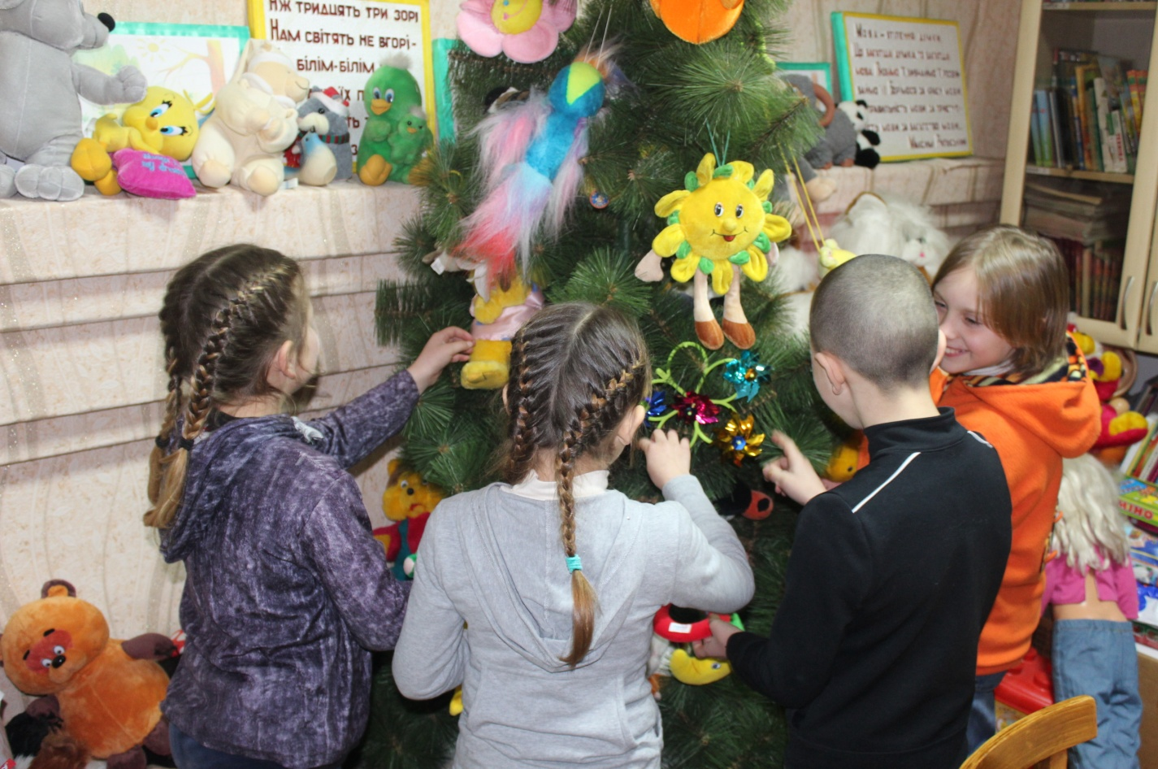
Отже, система дій у грі виступає як мета пізнання і стає безпосереднім змістом свідомості учня. Все, що допомагає успішному виконанню ролі, має для дитини особливе значення і якісно нею усвідомлюється. Мета дидактичних ігор - формування в учнів уміння поєднувати теоретичні знання з практичною діяльністю.
У дидактичній грі діти вчаться підкоряти своє поводження правилам, формуються рухи, увага, уміння зосередитися, які важливі для успішного навчання.
Але в той же час дидактична гра - це гра тільки для дитини, а для педагога - це спосіб навчання.
Використовую дидактичні ігри із ціллю полегшити перехід до навчальних завдань, зробити його поступовим.
Граючи у дидактичні ігри, дітям часто доводиться точно визначити словом ознаку, поняття, те чи інше співвідношення предметів тощо. Слово має винятково велике значення для усвідомлення дитиною дидактичного завдання для засвоєння знань, умінь і навичок. Багато ігор вимагають уміння висловити свою думку в зрозумілій іншій дітям формі, що спонукає дитину чітко вимовляти слова. Гра допомагає учням створити додатковий емоційний фон навчання, опосередковано впливати на хід і результати їхньої діяльності.
Гра - це цілий світ, на одному полюсі якого - життя, а на другому - дидактика, педагогічний і психологічний інструментарій, цілий арсенал педагогічних технологій. А між цими полюсами - країна дитячих ігор, дитячої творчості.
Щоб зорієнтуватись у світі гри, треба чітко уявити собі, що в ньому буде цікаве й корисне для дитини.
Гра на моїх заняттях є засобом пізнання навколишнього світу в ньому, усвідомлення дітьми мети своєї діяльності, розвитку творчої уяви та здібностей, встановлення людяних взаємин.
Таким чином, від заняття до заняття. Поступово цікава гра, творча композиція слів переростають у справжню навчально - пізнавальну працю.
Отже, гра - найкращий спосіб розпружинити дитину, спровокувати її говорити і робити те, що вона насправді думає і відчуває.
Дидактичні ігри допомагають розвинути увагу, волю дитини, чесність, правдивість. Під час проведення дидактичних ігор учням ставлю у більшості випадків певні завдання, які вимагають виконання різних інтелектуальних операцій. Перш ніж застосовувати дидактичну гру, я повинна завчасно продумати та вибрати ту гру, яка найбільше відповідає освітньої - виховним завданням, визначити місце її на занятті, уявити собі поведінку учнів у грі. Граючи у дидактичні ігри, дітям часто доводиться точно визначити словом ознаку, поняття, те чи інше співвідношення предметів тощо. Слово має винятково велике значення для усвідомлення дитиною дидактичного завдання для засвоєння знань, умінь і навичок. Багато ігор вимагають уміння висловити свою думку в зрозумілій іншій дітям формі, що спонукає дитину чітко вимовляти слова. Гра "Яке місце вона посідає в житті дитини? Як впливає на її розвиток? Чи доцільне використання ігор на заняттях з розвитку мовлення? Чи стимулює гра творчий інтерес дитини до заняття, чи впливає на розвиток особистості?". Ці питання я розглянула у своїй розробці.

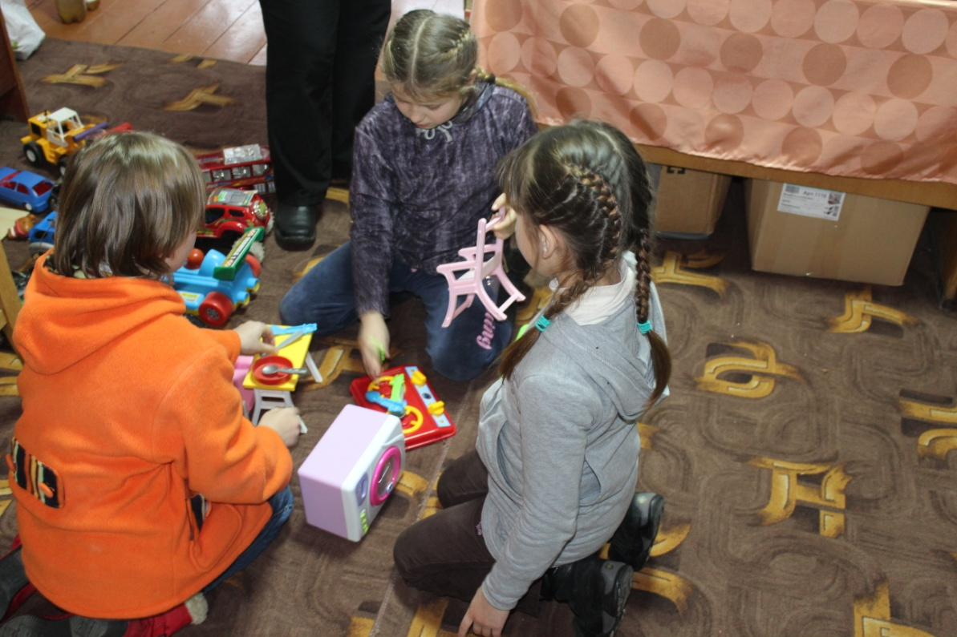

ВИСНОВКИ
Гра - ефективний метод для закріплення, повторення, поглиблення узагальнення знань.
Гра - специфічна форма пізнавальної діяльності, в якій дитина відображає дійсність дією, мовою, відчуттями. За допомогою ігор в дітей формується більш стійкі знання. Використання ігор впливає на розвиток мовлення. Ігрові вправи створюють позитивно емоційну обстановку, загострюють розумові процеси, змушують учнів прислуховуватись, вдивлятись, порівнювати, знаходити вихід із положення.
Отже, використання різних ігрових технологій, прийомів і вправ дає мені можливість розв'язати завдання поставленні на заняттях з розвитку мовлення з дітьми.
Тому можна зробити висновок, що заняття-ігри характеризуються високим ступенем активності дітей. У роботу включаються навіть несміливі й сором'язливі учні, і це сприяє їхньому самоствердженню. При цьому виховуються такі риси, як свідома дисципліна, самостійність, ініціатива, творчість.

СПИСОК ЛІТЕРАТУРИ
- Максаков О.І., Тумакова Г.А. Вивчайте граючи. - М., 1983.
- Селивестров В.І. Ігри в логопедичній роботі.- М.,1987.
- Швайко Г.С.Ігри та ігрові вправи для розвитку мови.- М.,1988.
- Доніка В.Ф.Логопедична робота при навчанні грамоти. // Початкова школа.- 1990.-№7
- Залмаєва Р.Я. Сам собі логопед. -Петербург., 1995.
- Дьоміна Г.Й., ЖильцоваО.Л., ВинокурА.С. Дидактичний та ігровий матеріал в логопедичній роботі.-М.,1982.
- Фесюкова Л.Б.Розвивальні ігри для дітей. - Х.,2007.

